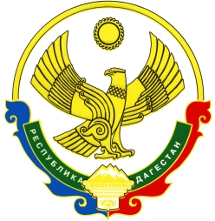
Республика Дагестан
Унцукульский район
Собрание депутатов муниципального района

368940 Республика Дагестан Унцукульский район с. Унцукуль т. 55-62-87

от 18 ноября 2016 года №4

РЕШЕНИЕ

О внесении изменений в Регламент Собрания депутатов
МР «Унцукульский район»

Заслушав прокурора Унцукульского района Хайчилаева Г.А. о депутатских полномочиях и непосредственных их обязанностях, о необходимости соблюдения требований Регламента Собрания депутатов, и, с учетом его права на правотворческую инициативу, Собрание депутатов

РЕШАЕТ:

Внести в Регламент Собрания депутатов муниципального района «Унцукульский район» следующее дополнение:

Пункт 3 статьи 30 дополнить предложением следующего содержания:
« Неявка депутата Собрания депутатов муниципального района на заседания Собрания депутатов муниципального района без уважительной причины два раза подряд влечет за собой досрочное сложение депутатских полномочий».

Председатель Собрания К.Асадулаев

